KATA PENGANTAR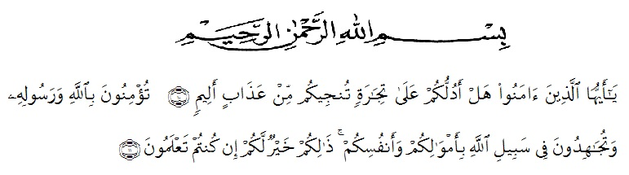

Artinya:
Hai orang-orang yang beriman, sukakah kamu Aku tunjukkan suatu perniagaan yang dapat menyelamatkanmu dari azab yang pedih? (10). (Yaitu) kamu beriman kepada Allah dan RasulNya dan berjihad di jalan Allah dengan harta dan jiwamu. Itulah yang lebih baik bagimu, jika kamu mengetahui (11). (QS. Ash-Shaff: 10-11)’’
Puji syukur atas kehadirat Allah SWT, yang telah melimpahkan rahmat hidayah dan karuniaNya sehingga skripsi dengan judul “Strategi Pembelajaran pada Materi Logaritma dengan Model Pembelajaran Kooperatif Tipe TAI (Team Assisted Individualization) Berbantuan LKPD di Kelas X SMA” dapat terselesaikan. Skripsi ini disusun untuk memenuhi salah satu syarat memperoleh gelar Sarjana Pendidikan di Program Studi Pendidikan Matematika Universitas Muslim Nusantara Al Washliyah.
Dalam menyusun skripsi ini, peneliti mendapat bantuan dan bimbingan serta dukungan moril maupun material dari berbagai pihak, sehingga skripsi ini dapat terselesaikan. Oleh sebab itu, peneliti ucapkan terimakasih kepada:
- Bapak Dr. KRT. Hardi Mulyono K. Surbakti selaku Rektor Universitas Muslim Nusantara Al Washliyah Medan.
- Bapak Dr. Samsul Bahri, M.Si selaku Dekan Fakultas Keguruan dan Ilmu Pendidikan Universitas Muslim Nusantara Al Washliyah Medan.
- Ibu Dr. Cut Latifah Zahari, M.Pd selaku Ketua Program Studi Pendidikan Matematika Universitas Muslim Nusantara Al Washliyah Medan.
- Bapak Drs. Ahmad Sukri Nasution, M.Pd selaku Dosen Pembimbing yang telah banyak membantu, membimbing dan memberikan ide-ide serta saran sehingga selesainya penulisan skripsi ini.
- Ibu Hizmi Wardani, S.Pd., M.Pd selaku Dosen Pembanding I yang telah memberi saran, kritik, bimbingan, dan arahan kepada peneliti.
- Bapak Dr. Dedy Juliandri Panjaitan, S.Pd., M.Si selaku Dosen Pembanding II yang telah memberikan saran dan kritik pada peneliti.
- Teristimewa Ayahanda Senab Suhendri dan Ibunda Endang Saputri yang telah membimbing, memberi kasih sayang, dukungan, memberikan doa, dorongan moril dan materi kepada peneliti selama mengikuti pendidikan sampai dengan selesai.
- Adinda Aidil Dwimas Prasetyo yang menjadi sumber motivasi, dukungan, doa, dan dorongan kepada peneliti.
- Teman terdekat Ayu Ashari, Putri Julianti, dan Marta Rohana Tampubolon yang telah membantu, memberikan semangat, dorongan dan doa serta arahan-arahan kepada peneliti.
- Kepada teman-teman seperjuangan Mahasiswa Pendidikan Matematika Stambuk 2017.
Peneliti telah berupaya semaksimal mungkin dalam menyelesaikan skripsi, namun peneliti menyadari masih banyak kelemahan baik dari segi isi maupun tata bahasa, untuk itu peneliti mengharapkan kritik dan saran yang bersifat membangun dari pembaca demi kesempurnaan skripsi ini. Kiranya skripsi ini bermanfaat dalam memperkaya khasanah ilmu pendidikan.

Medan, Oktober 2021
Peneliti

Adinda Syafitri Utami

NPM. 171114004

